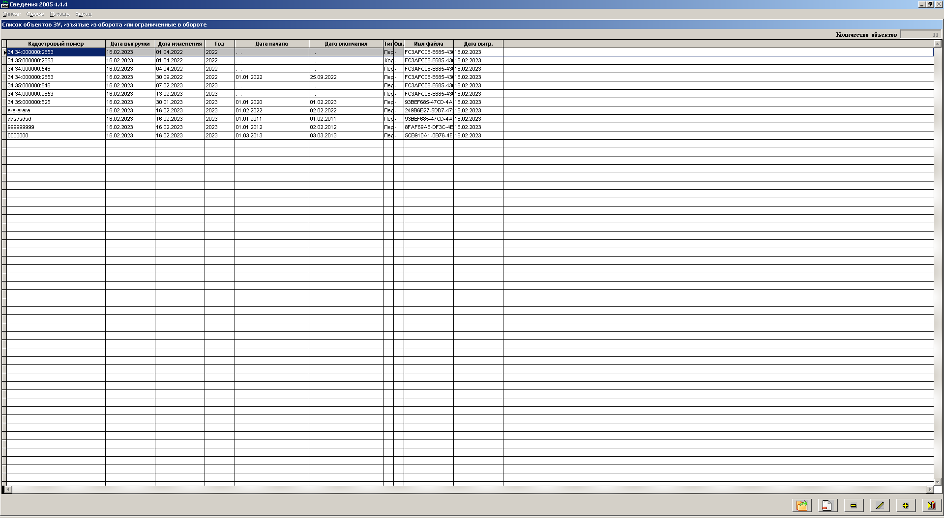
Нажимаете на «+»

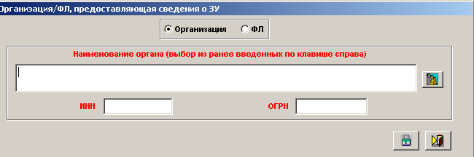
Нажимаете кнопку справо от названии. Это делается один раз!!!!

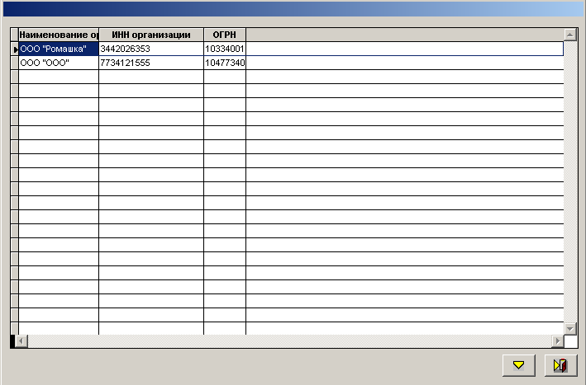
Выбираете нужного отправителя (кнопка с желтым треугольником)
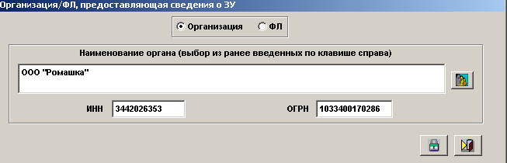

Далее сохранить

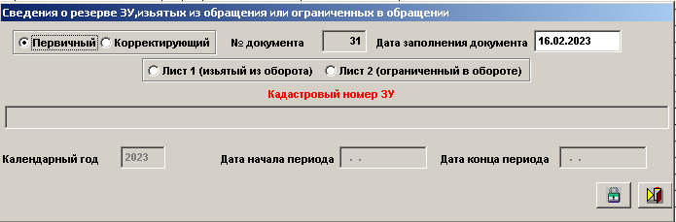
Вводите данные
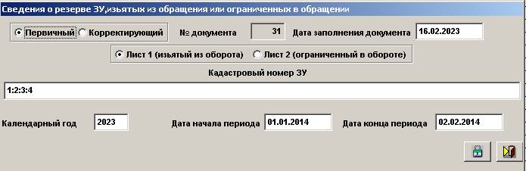
Сохранить

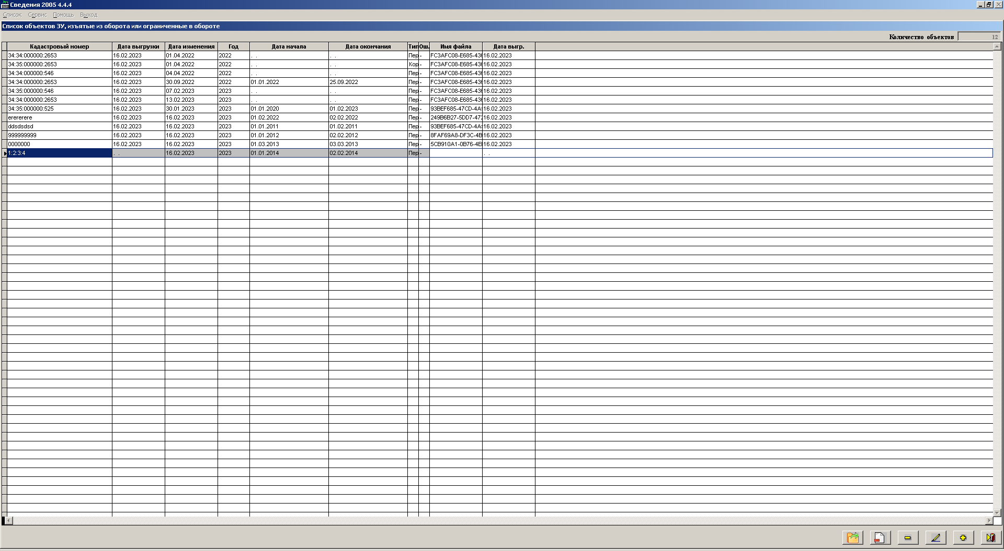
Для ввода следующего сведения нажимаете «+»

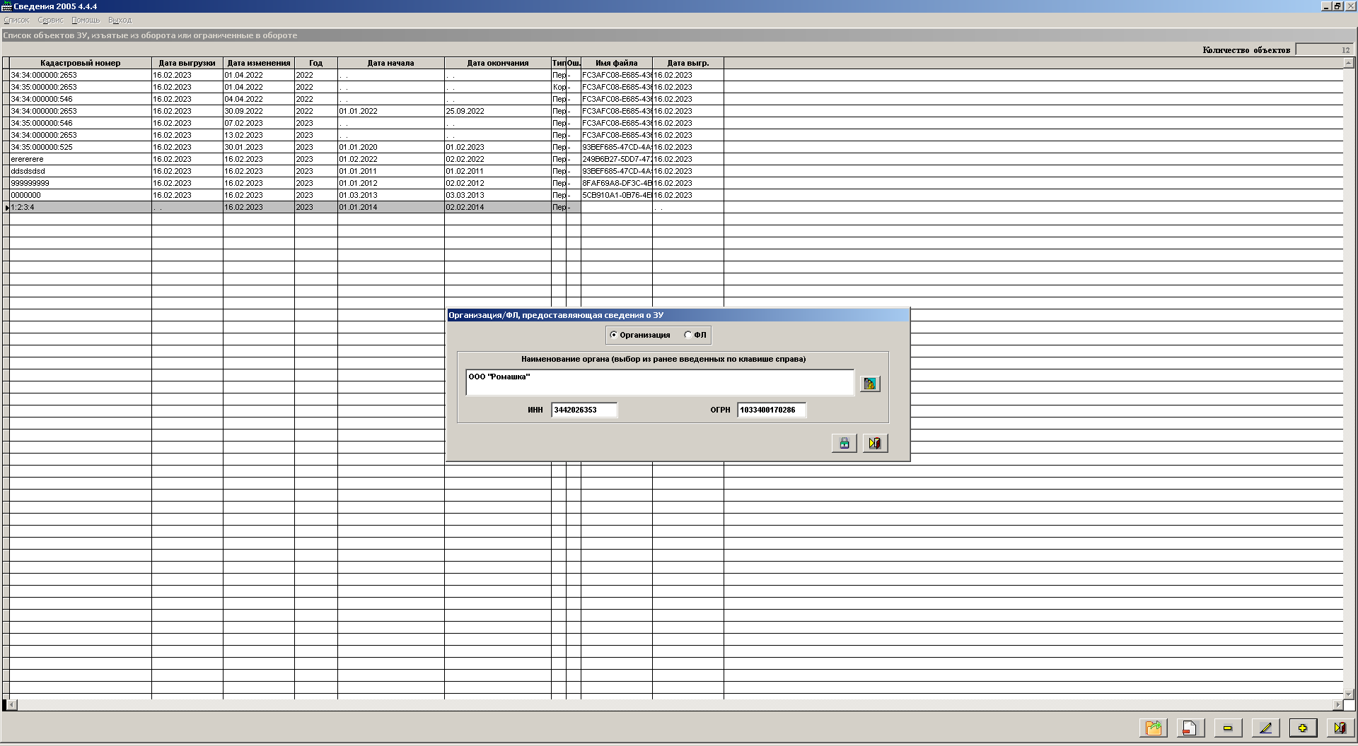

Здесь набирать ничего не надо. Просто нажать сохранить и программа перейдет на ввод сведений.
Придется для каждого сведения, нажимать кнопку сохранить (но то лучше чем набивать данные еще раз)
Если вам надо изменить отправителя, но меняете на форме нужные реквизиты и получаете нового отправителя.

При выгрузке в списке небходима встать на любую запись, которую нужно выгрузить:
И только после этого нажать кнопку выгрузка.

